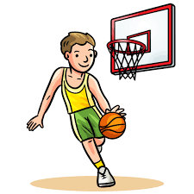
Temat tygodnia: "Chciałbym zostać sportowcem"
Temat dnia: "Moje ciało"

1. Rysowanie prostych kształtów na tacce z piaskiem. Można to połączyć z mówieniem prostych rymowanek np. dzieci rysują koło (kilkakrotnie po śladzie), a potem kreski jako promyki mówiąc:
"Kółeczko, kółeczko,
będzie z ciebie słoneczko"
2. Zabawa ruchowo- naśladowcza " Rób to, co ja"
Rodzic wykonuje proste ćwiczenia (np. podskoki, przysiady, skłony do przodu, skłony w bok, wymachy nóg, rąk) stojąc przed dzieckiem, a ono go naśladuje.
3. Ćwiczenia logopedyczne " Moje ciało"
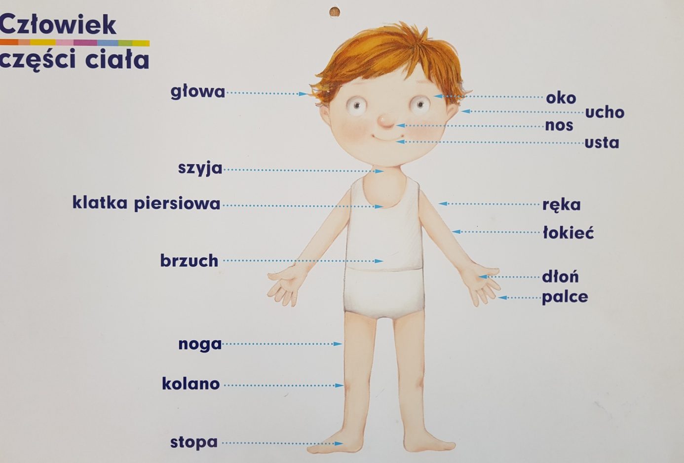
- Rozgrzewka
Dziecko chodzi po pokoju tyłem, robiąc to bardzo powoli. Na sygnał rodzica (np. klaśnięcie) kuca, a na kolejny sygnał - wykonuje trzy podskoki w miejscu. Pomiędzy sygnałami chodzi po pokoju.
- Części ciała
Dziecko stoi swobodnie, a rodzic wymienia części ciała. Dziecko wykonuje głęboki wdech, a na wydechu powtarza nazwę części ciała , jednocześnie jej dotykając np. głowa, ucho, brzuch, kolano, oko, nos, stopa.
- Kołysanie
Przy odtwarzaniu spokojnej melodii dziecko porusza językiem z jednego rogu ust do drugiego (kołysze językiem), a po chwili porusza językiem od górnej wargi do dolnej.
- Dmuchanie
Dzieci dmuchają, dopóki starczy im tchu, na przemian: raz na jedną dłoń, raz na drugą.
- Buzia (potrzebna będzie kartka i kredki). Można skorzystać z załączników 1 lub 2
Dziecko siedzi przy stole. Wymienia elementy, które wchodzą w skład twarzy. Mówi, które z nich występuje pojedynczo, a które- podwójnie. Następnie rysuje na kartce dowolną buzię, pamiętając o wszystkich wymienionych szczegółach
4. Zabawa z elementami skoku " Przeskocz przeszkodę"
Rodzic rozkłada na podłodze w pomieszczeniu o dużej powierzchni kilka przedmiotów, tworząc tor przeszkód. Dziecko kolejno przeskakuje obunóż przez przeszkody.
5. Rozmowa z dzieckiem na temat sportu i sportowców.
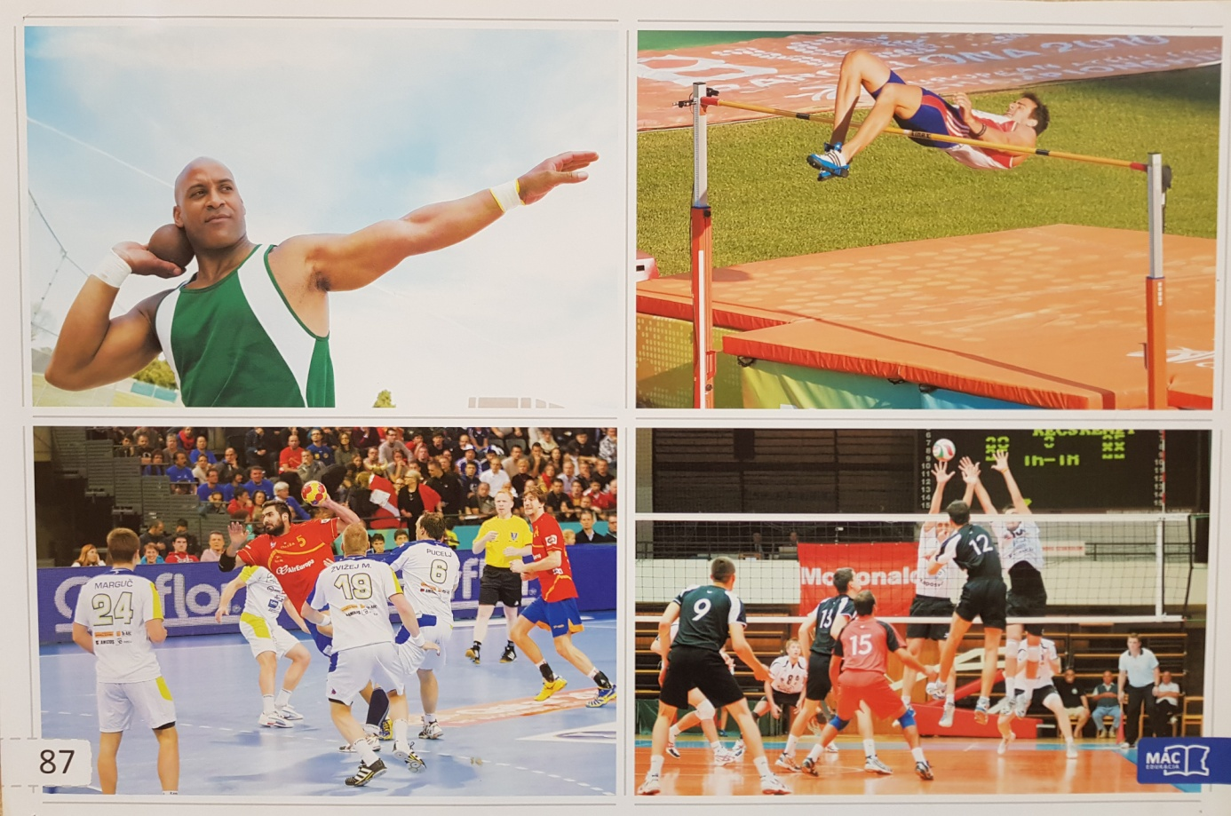

Pytania pomocnicze:
- Czy oglądałeś/aś w telewizji jakieś zawody sportowe? Jakie? ( Jeśli nie, można odszukać w telewizji kanał sportowy i zapoznać dziecko z oglądaną dyscypliną sportu)
- Czy znasz nazwisko jakiegoś sportowca?
6. Zabawa ruchowa z elementami rzutu " Pchnięcie kulą" (potrzebna będzie piłka średniej wielkości)
Rodzic wyjaśnia, że jest taka dyscyplina sportu, która się nazywa pchnięcie kulą. Kula jest metalowa, ciężka, wiec sportowiec musi być silny. Rodzic demontuje ruchy, jak przy pchnięciu kulą, jako kuli używa piłki średniej wielkości. Potem dziecko próbuje swoich sił w tej dyscyplinie. Każdy rzut jest nagradzany brawami.
Załącznik 1.
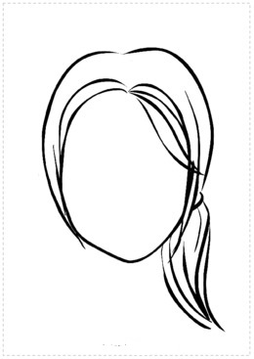

Załącznik2.
